Памятка для родителей.

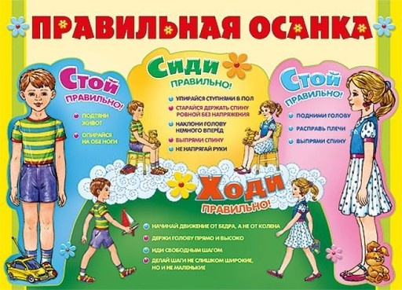

Как сидеть? Что значит правильная посадка?
При правильной посадке бедра находиться под прямым углом позвоночнику и голеням, подошвы касаются пола всей поверхностью. Плохо, если ноги не достают до пола или сидение настолько низкое, что голени выше уровня тазобедренных суставов. Спина должна, быть параллельна спинке стула. Если она наклонена вперед, может развиться сутулость; если излишни, опирается на спинку стула, это будет способствовать формированию круглой спины. Кисти и предплечья должны свободно лежать на столе. При такой посадке лопатки хорошо зафиксированы, и ребенок может свободно и глубоко дышать. Очень высокий стол вызывает подъем локтей и компенсаторное искривление позвоночника, при низком столе ребенок сутулиться и сгибает туловище вперед
Причины и факторы, способствующие нарушениям осанки:
- Нерациональный режим. Раннее усаживание ребенка раннего возраста в подушки, ношение ребенка постоянно в одной руке, преждевременное (минуя стадию ползания) начало обучения ходьбе, привычка во время прогулок постоянно держать ребенка за одну и ту же руку.
- Частые хронические заболевания. Продолжительная болезнь ребенка. ( Гипотония мышц, рахит, пороки развития позвоночника, близорукость, косоглазие, туберкулез и т.д.).
- Неправильная поза, с использованием инвентаря, не отвечающего возрастным особенностям детей, при выполнении различных видов деятельности (рисование, работа на земельном участке и т.д.). Неправильный подбор мебели, сильно высокий или низкий стол.
- «Вредные привычки»:
  - сидеть горбясь,
  - стоять с упором на одну ногу,
  - ходить с наклоненной вниз головой, опущенными и сведенными вперед плечами,
  - рисовать, рассматривать картинки, читать лежа на боку (особенно при длительном постельном режиме в период болезни).
- Неправильная организация ночного сна детей (узкая, короткая кровать, мягкие перины, высокие подушки); привычка спать на одном боку, свернувшись «калачиком», согнув тело, поджав ноги к животу, влечет нарушение кровообращения и нормального положения позвоночника.
- Однообразные интенсивные движения:
  - отталкивание одной и той же ногой при езде на самокате;
  - прыжки на одной и той же ноге (игра в «классики»);
  - длительная езда на велосипеде, особенно при занятии таким видом спорта (человек сидит за рулем велосипеда с резко согнутым корпусом и наклоненной вперед головой);
  - занятия только боксом без общей физической подготовки – поднимаются плечи, корпус несколько нагибается вперед, в результате чего образуется сутулая осанка;
  - при распашной гребле и гребле на каноэ.
- Перетягивание живота в верхней его части тугими резинками, поясами – этим вызываются изменения во внутренних органах брюшной полости, нарушается правильное, глубокое дыхание, координированное движение многих мышц, поддерживающих позвоночник и препятствующих его деформации.
- Понижение слуха на одно ухо (человек, желая получше слышать, все время склоняет или поворачивает голову к говорящему).
- Нарушение обмена в соединительной ткани, к которым часто имеется наследственная предрасположенность.
Профилактика плоскостопия
- Укрепление мышц, поддерживающих свод стопы (ходьба босиком по неровному, но мягкому грунту: песок, земля). В ежедневную утреннюю гимнастику вводят ряд упражнений (ходьба на носках, пятках, внешнем крае стопы и т.д., плавание).
- Ношение рациональной обуви:
  - соответствие обуви длине и ширине стопы;
  - иметь широкий носок и широкий каблук (для дошкольников 0,8 см, для младших школьников 1-2 см);
  - иметь эластичную подошву;
  - двух – трехлетним менять обувь на большую 2-3 раза в год, каждый раз на номер больше, четырех - шестилетним – два раза;
  - не допускать, чтобы ребенок ходил постоянно в кедах, кроссовках, резиновой обуви; стелька – супинатор.
- Ограничение нагрузки на нижние конечности.
- Воспитание правильной походки (при ходьбе и стоянии носки смотрят прямо вперед, нагрузка приходится на пятку, 4 и 5 пальцы, внутренний свод не опускается).

Профилактика нарушений осанки
- Необходима правильная организация общего и двигательного режима.
- Контроль за осанкой ребенка в течение всего дня (использовать коррекционные стены в группах).
- Воспитывать правильные привычные позы при занятиях игрушками и во время сна (опасна поза «калачиком»). Правильная поза во время сна – прямое симметричное положение туловища.
- Постель должна быть жесткой, подушка плоской.
- Менять позы во время проведения занятий (стоя, сидя, лежа).
- Физкультминутка – одно из ценных мероприятий в борьбе с утомляемостью детей и длительной нагрузкой на позвоночник.

